بسم الله الرحمن الرحيم

شوربة السمك

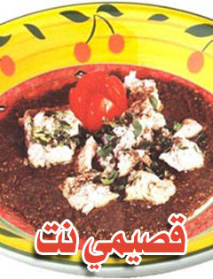

المقادير

1000 غرام فيليه سمك.
500 غرام طماطم.
1 ملعقة طعام معجون الطماطم.
1 كوب بصل مفروم.
1 حبة بطاطا.
2 حبتا جزر.
2 حبتا كراث.
1 باقة بقدونس.
1 باقة كزبرة خضراء.
1 ملعقة صغيرة ثوم مدقوق.
1 ملعقة صغيرة فلفل أسود.
1 ملعقة صغيرة زعفران.
1 ملعقة صغيرة ملح.
5 ملاعق طعام زيت زيتون.
2 ورقتا غار.
1 عرق زعتر بري.

الوصفة

ـ اغسلي السمك ثم ضعيه في قدر مع كمية ملح واسلقيه لمدة 15 دقيقة.
ـ اغسلي الخضار وقشريه ثم قطعيه إلى مربعات وضعيها في قدر على النار مع ليتر ماء وأضيفي الغار والزعتر والملح والكزبرة والبقدونس اربطيهما ثم أضيفيهما إلى القدر واتركيها تغلي لمدة 30 دقيقة.
ـ بعد ذلك اطحني الخضار بعد رفع ورقتا الغار بالمطحنة الكهربائية وأضيفي مرق السمك والزيت والفلفل الأسود والزعفران ومعجون الطماطم مع كوب ماء واغليها على نار هادئة لمدة 20 دقيقة.
ـ بعد ذلك ضعي السمك في طبق التقديم وصبي فوقه الخليط ثم قدميه مع الخبز المحمص.

عوافي عليكم

